

**Przetwornik Sigma-delta na układzie FPGA**

Model blokowy

Modulator sigma-delta składa się z następujących składowych:

* Generator
* Sumator
* integrator
* Komparator
* Przerzutnik
* 1-bitowy DAC
* Filtr cyfrowy dolnoprzepustowy (decymacyjny)

Filtr decymacyjny ogranicza pasmo. Należy przy tym zauważyć, że częstotliwość próbkowania na wyjściu filtru powinna być przynajmniej dwu krotnie wyższa od częstotliwości sygnału na wejściu.

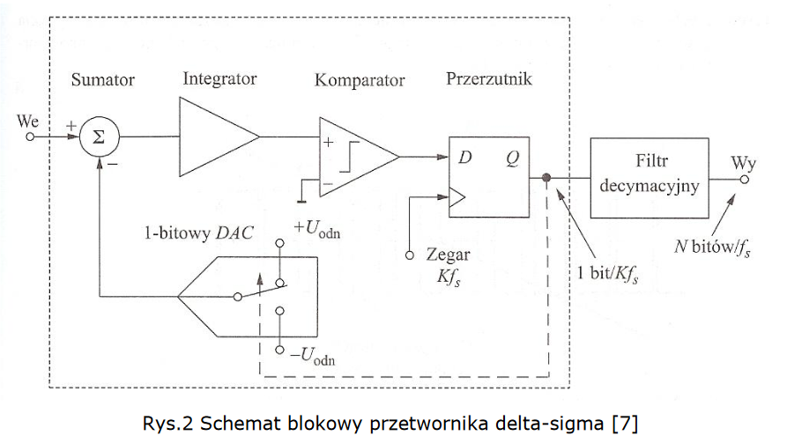

<http://www.dsod.p.lodz.pl/materials/METR03_A00.pdf>

Oversampling i rozdzielczość

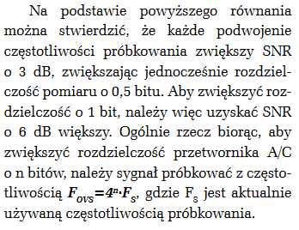https://ep.com.pl/files/2877.pdf

Modulatory sigma-delta najlepiej sprawdzają się do przetwarzania mowy. Częstotliwość transmisji wynosi 100kbit/s

Zasada działania:

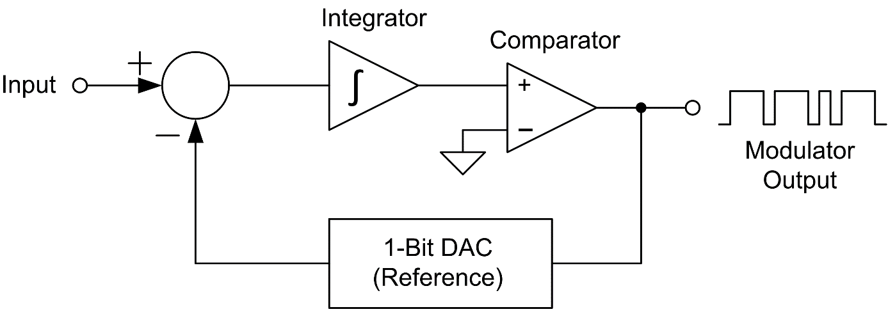

Na wyjściu komparatora znajduje się sygnał odniesienia. Gdy jest tam logiczne 1 to napięcie odniesienia odejmowane jest od napięcie wejściowego. Gdy na wyjściu jest logiczne 0 to napięcie odniesienia dodawane jest do napięcia wejściowego. Przebieg wyjścia, gdy napięcie odniesienia wynosi 1V:

